Allradsteuerung eines Elektroautos

Problem:  
Bei Elektrofahrzeugen ist es

Idee:

Bei dem Projekt geht es darum eine Regelung für einen Allrad von einem Elektrofahrzeug zu entwickeln, das wie ein Auto eine gelenkte Vorderachse hat. Dabei geht es darum mit verschiedenen Regelmodie von Brushlessmotorregler bestmögliche Fahreigenschaften zu bekommen.

Hardware:

Es handelt sich um ein Fahrzeug mit 4 6.5 Zoll Radnabenmotoren, von denen 2 an einer starren Hinterachse montiert sind. Die Vorderräder sind an einer gelenkten Vorderachse montiert. Dabei stehen die Räder stets parallel.

Die Software findet sich komplett auf Github mit allen Änderungen, die im Laufe der Projektdauer gemacht wurden.

Zur Steuerung der vier Motoren werden zwei umprogrammierte Hoverboardmainboards mit STM32F103 Microcontrollern verwendet. Jedes Mainboards kann zwei Motoren steuern.

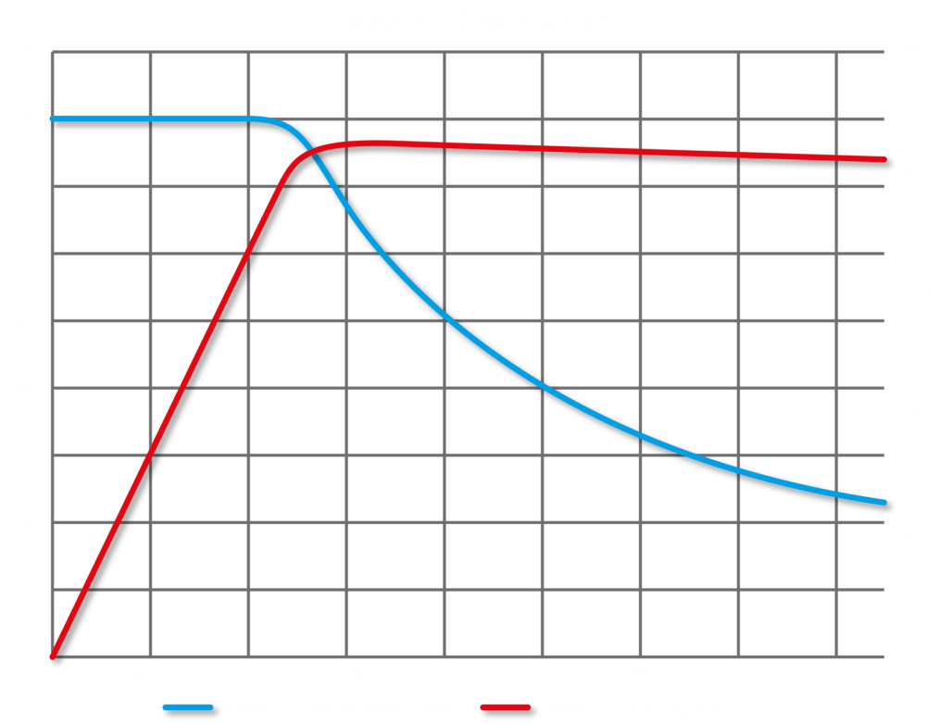

Abbildung : Blau Drehmoment Rot Leistung

Filter ADC:

$$V_{out_{x}}=\frac{\sum_{i=0}^{SAMPLES}{V_{in_{x+i}}}}{SAMPLES}$$

Zur optimierung und beschleunigung des algorytmuses wird es mit einer variablen gemacht, die die summe enthält

Initalisiert wird der wert mit der summe von SAMPLES werten

$$V_{sum}=\sum_{i=0}^{SAMPLES}{V_{tmp_{i}}}$$

Und

$$V_{tmp_{x}}=V_{in_{x}}$$

Und danach wird bei jedem neuen wert

$$V_{sum}=V_{sum}-V_{tmp_{x}}$$

$$V_{sum}=V_{sum}+V_{in}$$

$$V_{tmp_{x}}=V_{in}$$

$$x=(x+1) mod SAMPLES$$

$$V_{out}=\frac{V_{sum}}{SAMPLES}$$

Der Allrad soll danach mit folgenden Funktionen die Wegstrecke der einzelnen Räder errechnen

$$V_{bw}=\frac{WHEELBASE}{\tan\left(α\right)}$$

$$V_{bw_{0}}=V_{bw}-\frac{WIDTH}{2}*sign(α)$$

$$V_{bw_{1}}=V_{bw}+\frac{WIDTH}{2}*sign(α)$$

$$V_{fw_{0}}=\sqrt{{\left(V_{bw}+WIDTH_{STEER}*sign(α)\right)}^{2}+WHEELBASE^{2}}+WIDTH_{STEER2WHEEL}$$

$$V_{fw_{1}}=\sqrt{{\left(V_{bw}-WIDTH_{STEER}*sign(α)\right)}^{2}+WHEELBASE^{2}}+WIDTH_{STEER2WHEEL}$$

Falls $α=0$ $V_{fw_{0}}=V_{fw_{1}}=V_{bw_{0}}=V_{bw_{1}}=1$

Danach will man noch dass die Summe der $\frac{4}{V_{fw_{0}}+V_{fw_{1}}+V_{bw_{0}}+V_{bw_{0}}}$

Urls des Projekts

<https://github.com/BobbyIndustries/hoverboard-firmware-hack-FOC>

<https://github.com/BobbyIndustries/hoverboard-firmware-hack>